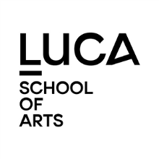
Onkruid
Onderzoeksthesis

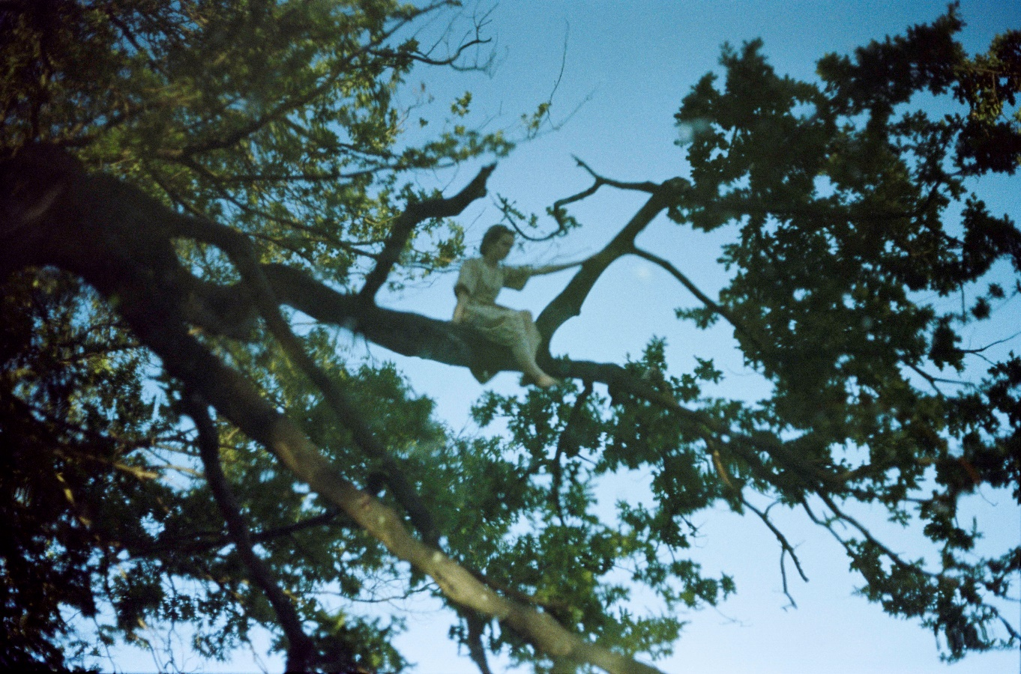

Lennert Berx
Luca school of Arts
Campus C-mine Genk
Master in fotografie en beeldende kunsten
2019 - 2020

1. ONDERZOEKSVRAAG EN MOTIVATIE 4
Inleiding 4
Onkruid 6
De frustratie tegenover de samenleving 7
Identiteit 11
Wat is deze rust en vrijheid waar ik het over heb? 16
Hoe inspireert het kraken en anarchisme mij in dit geheel 17
Interesse en eigen zoektocht 19
2. STIJL, ONDERZOEKSPROCES, REFLECTIE EN UITWERKING 21
Ik als beeldend kunstenaar 21
Rust, verstilling en mijn stijl 21
Analoog manifest 23
Zwart-wit versus kleur 25
Inspiratie en invloeden 25
Onderzoeksproces 28
3. CONCLUSIE 31
Besluit 31
Dankwoord 32
4. BIBLIOGRAFIE 33
Afbeeldingen 33
Artikels 34

- ONDERZOEKSVRAAG EN MOTIVATIE

Inleiding
Onkruid is een project dat zich bezig houdt met een documenterend en beeldend veldonderzoek dat tracht een andere manier van leven vast te leggen dan we doorgaans kennen, namelijk het leven van anarchistische krakers. Tegelijkertijd functioneert het ook als een autobiografisch onderzoek. Het eerste deel van dit onderzoeksartikel zal vooral de nodige informatie rond dit thema bevatten, het tweede deel zal eerder bestaan uit een kritische reflectie op mezelf en mijn werk. De reden dat ik kies voor dit project als master is vorig jaar in de bachelor begonnen, toen ik de eerste keer in het kraakpand van Hasselt kwam. Dit was voor mij een totaal nieuwe wereld waar ik meteen verliefd op geworden ben. Aan de andere kant is er ook die interne reden naar dit onderzoek. Het kraken en de opvattingen van het anarchisme spelen voor mij een belangrijke rol in het onderzoeksproces naar mijn eigen identiteit.
Intense frustraties ten opzichte van mijn toekomst in onze maatschappij geven me het gevoel dat ik niet kan meedraaien in onze maatschappij, en door de constante druk van buitenaf, krijg ik stressklachten waardoor mijn gezondheid zowel fysiek als mentaal bergaf gaat. Ik moet voor mezelf op zoek gaan naar mijn eigen wereld, waarin ik mezelf thuis voel en rust kan vinden.
Het probleem dat ik hiermee ondervind, is dat het in onze moderne kapitalistische samenleving zeer moeilijk is om comfortabel en zonder zorgen te leven. Het is een zeer rolbevestigend, verwoestend en egocentrisch systeem. Je wordt geboren en getogen in een bepaald sociaal – economisch systeem en krijgt al vanaf de geboorte een rolmodel aangeleerd dat past in dat systeem. Zomaar jezelf hiervan uitsluiten is dus niet vanzelfsprekend. Dit roept mij op om op zoek te gaan naar een alternatieve manier van leven. Daarmee dat kraken en anarchisme behoren tot mijn zoektocht. Door de immense klachten die ik ondervind als gevolg van mezelf niet thuis te voelen in de samenleving is ook dat onderzoek naar de rust die ik nodig heb zeer belangrijk voor het geheel van mijn verhaal.
Het was voor mij dus ook een logische keuze om als documentairemaker en kunstenaar hier in mijn bachelor project en master mee aan de slag te gaan.
Het kraakpand in Runkst, Hasselt. Is voor mij de enige plaats waar ik deze rust en vrijheid terugvind. Ik kom hier nu bijna 2 jaar, en naarmate ik de mensen in het pand in Hasselt beter leerde kennen, en we vrienden werden, begon ik me steeds meer thuis te voelen en te associëren met hun overtuigingen. Het concept van kraken, het collectivisme, activisme en de solidariteit binnen het kraakgebeuren en anarchisme sprak mij aan, maar vooral de extreme rust en tijdloze, vrije wereld die hiermee gepaard gaat trok echt mijn interesse. De gegronde keuze voor dit project, en de reden waarom ik denk dat dit binnen het doel van een master in de fotografie past is simpel. Ik werk rond een zeer belangrijk maatschappelijk en sociaal thema dat vaak over het hoofd wordt gezien en nog vaker met allerlei vooroordelen bestempeld wordt. De materie die ik onderzoek vat zich samen in een reeks simpele onderzoeksvragen:
- Waarom en hoe heeft de maatschappij een negatief effect op mijn fysieke en mentale gezondheid?
- Hoe gaan de mensen in het kraakpand met onze veel te drukke maatschappij om?
- Hoe vind ik in deze maatschappij mijn eigen weg, rust en vrijheid?
- Wat is deze rust en vrijheid die ik zoek en waarom is deze voor mij zo belangrijk?
- Waarom is kraken en anarchisme belangrijk in mijn zoektocht naar rust en vrijheid?
- Hoe beïnvloedt dit onderzoek mijn fotografisch project?

Onkruid
Als mens word je in een bepaalde samenleving en cultuur geboren, je wordt opgevoed volgens de normen en waarden van die maatschappij, en je wordt uiteindelijk een functionerend onderdeel van diezelfde maatschappij. Maar al te vaak nemen we aan dat wat ons aangeleerd wordt tijdens onze opvoeding, hetgeen is wat we de rest van ons leven moeten blijven volgen en geloven. We worden in een rol gestoken en we leven volgens dat rolbevestigend systeem. Ikzelf was voor een lange tijd ook zo, tot ik uiteraard in de wereld van de kunsten en al zeker in het kraakpand in Hasselt terecht kwam. Ik kwam boordevol nieuwe ideeën en meningen over onze maatschappij te zitten. En hoe langer ik in dat kraakpand kwam, hoe meer ik het eens begon te worden met deze dingen.
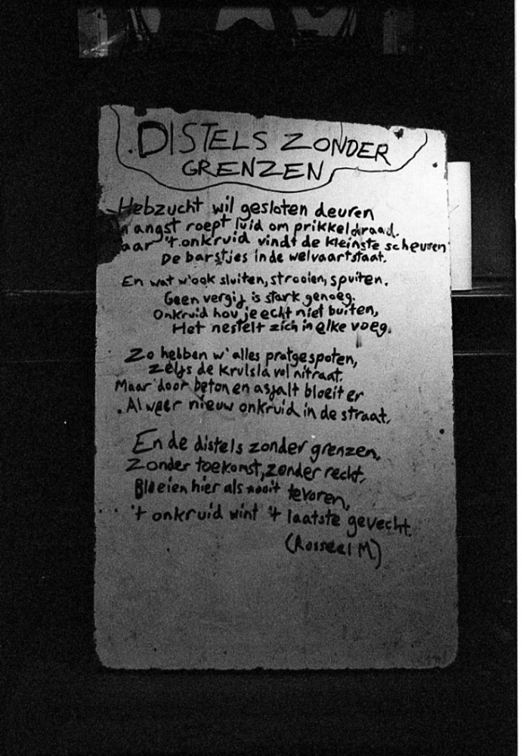
Sommigen zijn anders dan het merendeel van de mensen dat blijft binnen hun denkkader en sociale rollen die aangeleerd zijn door de maatschappij. Deze ‘andere’ mensen zijn degenen die ik ontmoet in en rond het kraakpand. Ze zijn mensen die vaak niet begrepen worden, ze zijn iets wat de meesten liever niet hebben. Iets wat door opvoeding is bijgebracht. Na wat nadenken over het project kwam ik met de metafoor ‘Onkruid’. Net zoals een onkruidplant, hebben zij geen plaats in de bewoonde maatschappij, en probeert deze maatschappij ze uit te roeien. Toch blijven ze bestaan, en hebben ze nut. Onkruid kan niet uitgeroeid worden, want ondanks de vele inspanningen die de samenleving doet om het uit te roeien, blijft onkruid terug uit de grond schieten. Dat gebeuren met onkruid kan ik perfect toepassen op hoe de mensen in het kraakpand in de maatschappij staan. Elk hun bijzondere eigenschap, maar toch geen plaats vinden omdat er een vooroordeel is. Ze zorgen voor diversiteit in de mainstream wereld en het denken. Ze zorgen voor een gezond tegengewicht tegenover hetgeen er overal verzadigd aanwezig is. Ze hebben hun eigen plaats en wereld gecreëerd. Het sprak dus voor zich dat ik de titel ‘Onkruid’ aan het project zou geven.
Figuur 1 - Bij het voorstellen van de titel 'Onkruid' bracht Marco me dit op piepschuim geschreven gedicht door Mong Rosseel. Het staat ook in mijn fotoboek.

De frustratie tegenover de samenleving
Het belang van deze mensen wordt vandaag de dag nog duidelijker. Dit masterartikel is namelijk geschreven op het moment dat de coronacrisis de wereld in zijn grip heeft. En ik woon in Alken, de hardst getroffen gemeente van Vlaanderen. Het idee dat onze maatschappij op sociaal en economisch vlak volledig verkeerd is opgebouwd komt nu nog harder naar boven.
Een actueel voorbeeld: Mensen die huren dreigen uit hun huizen te worden gezet omdat ze niet kunnen gaan werken door de coronamaatregelen. Ze kunnen dus geen geld verdienen en de huur niet betalen. Dit toont aan dat economische waarden boven het welzijn van een gezin of individu staan. De economie is en zal altijd belangrijker blijven dan het welzijn van de gewone burger. Al zal dit nooit heel duidelijk blijken uit wat we in een samenleving zien.
“When the lockdown ends what will happen to tenants? Almost nine million households, more than a third of all families in Britain, rent from a private landlord, a council or a housing association. Because of coronavirus, many are now in financial need. Nearly two million claims for universal credit have been made since lockdown measures were announced in the UK. Welfare claimants are entitled to payments equivalent to housing benefit. But, as a result of changes made to benefits over the last decade (like the bedroom tax and restrictions to local housing allowance), it is increasingly rare for housing benefit to pay all of a tenant’s rent.” (David Renton, 2020)
In een interview van de standaard met Historicus Bas van Bavel wordt er ook gesproken over hoe het kapitalistische systeem waarin we leven gedoemd is om te mislukken en haaks staat op het collectieve wezen dat ik dankzij het anarchisme heb leren kennen.

‘‘In de vroege fases van de ontwikkeling heb je inderdaad die positieve effecten: innovatie, technologische ontwikkeling. Is het mogelijk om met die enorme technologische mogelijkheden de welvaart breder te verdelen? In theorie kan het, met alternatieve systemen als coöperaties, vakverenigingen, familiebedrijven, ondernemingen waarvan de arbeiders mede-eigenaar zijn. Het probleem is alleen dat de kapitalistische dynamiek die systemen net afbreekt.” (Goele De Cort, 2016)
Het grootste probleem is dat we leven in een samenleving die gefocust is op productiviteit en welvaart, en niet op welzijn. Daarbij komt ook nog eens dat die productiemiddelen en welvaart in de handen ligt van een kleine en zeer rijke elite. Je kan dus zeggen dat het kapitalistische systeem profiteert van geïnstitutionaliseerde sociale ongelijkheid. Door het gebruik van sociale stratificatie, en bevolkingslagen in groepen op te delen, wordt het voor de elite van dat systeem gemakkelijker om die sociale ongelijkheid in stand te houden.
In de twee volgende afbeeldingen wordt de zogenaamde kapitalistische piramide uitgelegd. Ik heb voor zowel een oude als een nieuwe versie gezorgd, zodat het duidelijker wordt hoe het systeem zich heeft geëvolueerd. Aan de top staat zoals je ziet het geld. Dan komt de staat, degenen die het volgens ons voor het zeggen hebben. Erna komen degenen die ervoor zorgen dat wat de staat doet, aan de burger wordt wijsgemaakt. In deze laag zitten ook degenen die rechtstreeks profiteren van de acties van de staat (denk aan lobby’s voor onder andere oliebedrijven). Onder die laag staan degenen die de staat beschermen en het systeem in stand houden. Zij zijn meestal ook degenen die nooit verder denken dan wat hun geleerd is. Ze houden het monopolie van de staat in stand en gebruiken hiervoor propaganda en geweld. Daaronder komt de rijke klasse, zij die ook profiteren van het kapitalistische systeem en vaak ook degenen die productiemiddelen en grondstoffen in handen hebben. In de moderne versie staan de banken op deze plaats. De banken houden namelijk een geldsysteem in handen waardoor de burger in een vicieuze cirkel terechtkomt van onder andere leningen en afbetalingen. De onderste trap van de piramide bevat meteen ook de meeste mensen. Het zijn wij, de burgers van de staten waarin dit systeem in gebruik is. De burgers zijn de werkers die goederen en diensten produceren voor degenen die alle grondstoffen en productiemiddelen in bezit hebben. Zij krijgen hiervoor nooit een loon dat zo hoog is als de eigenaar van de bedrijven waarin ze werken. Laat hier ook nog eens bijkomen dat de staat belastingen doorschuift naar de burger en je hebt meteen het perfecte recept voor sociale ongelijkheid.
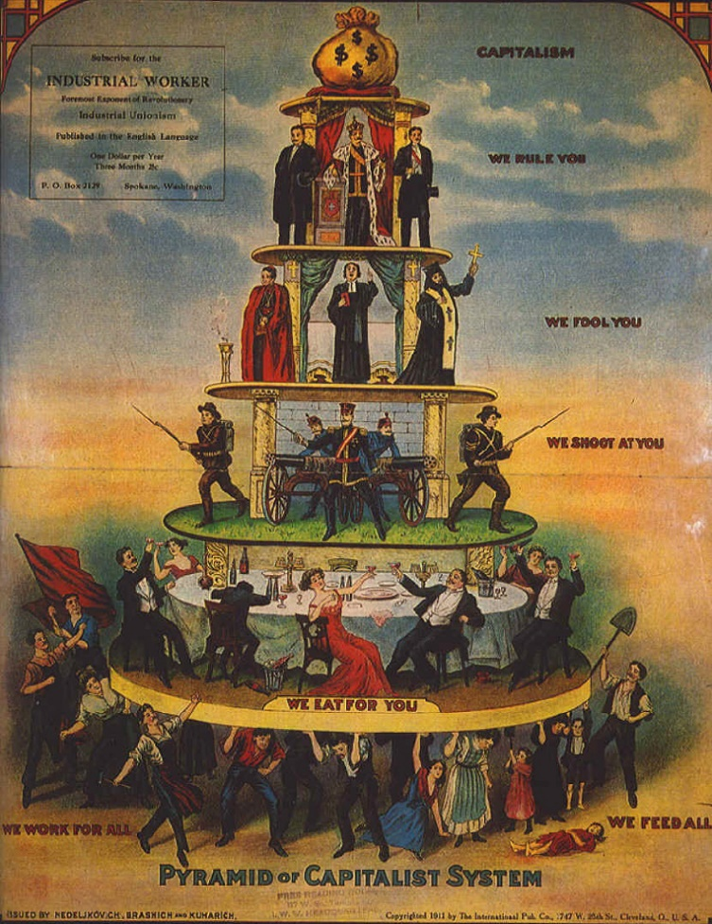
Figuur2 - De oudere versie van de kapitalistische piramide. Hier is nog duidelijk te zien hoe geloof een belangrijke rol speelde bij het in stand houden van dit systeem.
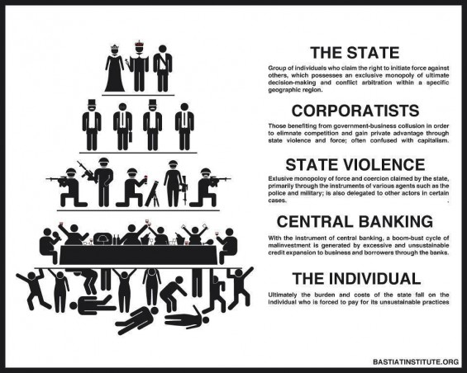
Figuur 3 - De moderne versie van de kapitalistische piramide, waar geloof vandaag geen rol meer speelt, zijn dit nu andere mensen die aan de top staan. De essentie van de driehoek die berust op de ongelijkheid blijft wel hetzelfde.

Identiteit
Buiten de problemen en de sociale ongelijkheid van het kapitalisme om, komt er ook nog eens het moderne probleem van de identiteit in een samenleving. Hierbij verwijs ik weer even naar die rolbevestigende omgeving waarin we geboren worden. Je wordt van kinds af aan opgeleid om in een rolmodel te passen om later een productieve, werkende burger te worden. Als je hard werkt verdien je geld dat je dan meteen opnieuw kan uitgeven aan goederen en diensten die door het systeem gecontroleerd worden. Dit is trouwens een van de belangrijke aspecten die de economie in stand houden. Als we ons zuurverdiende geld niet uitgeven, valt het systeem aan diggelen. Zo werkt de consumptiemaatschappij. Hierbij zullen ook eerst degenen getroffen worden die het minste geld hebben. En buiten het willen spenderen van je geld of niet om, je wordt toch verplicht om geld uit te geven, want als je toegang wil hebben tot basisbehoeften zoals een dak boven je hoofd, water, elektriciteit en nog een aantal andere dingen, dan moet je ervoor betalen. Deze basisbehoeften zijn namelijk ook gereguleerd door dat kapitalistische systeem en ze hebben hierdoor een monetaire waarde gekregen. Huizen en appartementen worden niet alleen gebouwd zodat je erin kan wonen, ze worden gebouwd zodat de eigenaar geld kan verdienen aan de huur die mensen moeten betalen om erin te mogen wonen. Voedsel en diensten worden niet alleen geproduceerd omdat mensen het nodig hebben, maar omdat ze een bepaalde financiële waarde bezitten en er dus winst uit gehaald kan worden door ze te verkopen. Je leeft het grootste deel bijna als een producerende machine en consument. Je voedt het systeem en houdt het onbewust in stand. De maatschappij is zo opgebouwd dat mensen die dit producent-consument patroon niet willen volgen vroeg of laat ook automatisch afgestraft zullen worden. Ik schets even volgend scenario: Afgezien van waar je woont en wat je kansen zijn op de plaats waar je geboren bent (Afrika of de oosterse landen zijn bijvoorbeeld niet hetzelfde als West-Europa): als jij niet in het systeem van je land wil meedoen en werken, dan krijg je geen geld, als je geen geld hebt, kan je vaak niet aan de basisbehoeften (eten, drinken, wonen, gezondheid, vervoer,…) geraken. Je zal als je te oud of ziek bent om te kunnen werken automatisch ook geen pensioen of uitkering krijgen. De optie ‘niet willen of kunnen werken valt dus al meteen weg’.
Hier is de eerste dwang en identiteitsproblematiek van onze samenleving al te zien: je wordt verplicht om het producent-consument model te volgen. Dit werkt op mentaal vlak veel negatiever bij de meeste mensen dan je zou denken en het belemmert de ontwikkeling van onze ware identiteit. Onze identiteit wordt door opvoeding in dit systeem een identiteit van het systeem, en niet van de ware jij, want jij bent een persoon die functioneert in dit systeem. Afgezien van de materiële afstraffing is er ook nog de sociale controle, veel mensen nemen wat ze heel hun leven hebben gezien en geleerd voor waar aan, en laat nu ook net dat producent-consument model daarbij horen. Vaak word je door deze mensen afgeschilderd als ‘lui’ en ‘profiteur’ in een samenleving. Hierdoor zullen er vaak gevoelens zoals schuld en stress optreden.
Dit typische rolmodel zit wereldwijd zó diep geworteld dat het onzichtbaar is voor de meesten. Het is ook de oorzaak dat veel mensen zoals krakers, vluchtelingen, kunstenaars, … als lui en onproductief worden afgestempeld. Uit een interview in Humo met Dirk de Wachter en Paul Verhaeghe blijkt dat deze concurrentie en individualisatie zeer diep in onze samenleving geworteld zit.
“Onze neoliberale maatschappij is ziekmakend. De normen waaraan mensen moeten voldoen, liggen zo hoog dat velen die niet halen. En zelfs degenen die ze wel halen, voelen zich vaak niet lekker, omdat het maatschappelijke ideaalbeeld ons sterk op onszelf teruggooit.” (Humo, 2019)
Zoals ik al eerder zei zijn er soms uitzonderingen. Mensen die wat verder hebben leren nadenken en een kritisch standpunt aannemen ten opzichte van de samenleving waarin ze geboren en opgegroeid zijn. Vaak blijven ook deze mensen tegen hun zin in dit rolmodel steken. Hierdoor worden ze ongelukkig. Als voorbeeld hierover vond ik een artikel over de bevindingen van Eliott Jaques omtrent de zogenaamde ‘mid life crisis’.
“The crisis soon expanded from Jaques’ original definition to include practically any inner strife. You could have one because you’d achieved everything you’d intended to, but couldn’t see the point of it all. Or you could have one because you hadn’t achieved enough. Management theorists urged companies to be sensitive to their crisis-stricken workers. In 1972, a U.S. government task force warned that midlife crises may be causing an uptick in the death rate of men aged 35 to 40. “A general feeling of obsolescence appears to overtake middle managers when they reach their late thirties. Their careers appear to have reached a plateau, and they realize that life from here on will be a long and inevitable decline.” (Pamela Druckerman, 2018)
Waarbij voordien altijd gedacht werd dat een mid life crisis een biologische oorsprong had, wordt hier gesuggereerd dat er ook een culturele oorsprong aan te pas kan komen. Meerbepaald het constant in concurrentie zijn met jezelf en anderen rondom je geeft je het gevoel dat je ofwel alles al bereikt hebt of, aan de andere kant, niks bereikt hebt in je leven. Deze ideeën leiden vaak tot verdere negatieve psychische aandoeningen zoals depressies en burn-outs.

“Dat je succesvol moet zijn en voortdurend in competitie moet gaan met anderen: op het werk, in je vrije tijd, in je familie… Dat idee is eind jaren 80 ontstaan, en de digitalisering en de Instagram-cultuur, waarin we onszelf als uniek merk in de markt moeten zetten, hebben daar nog een turbo op gezet. Het gevolg van die aanhoudende concurrentie met anderen is dat we niemand meer vertrouwen. Zelfs in koppels bestaat die rivaliteit: ‘Wie van ons is de strafste? Wie moet de meeste huishoudelijke klussen doen, zodat de andere meer tijd heeft om succes te boeken?’ Mensen voelen zich alleen, omdat ze merken dat ook de andere met zichzelf bezig is. Volgens de Franse schrijver Michel Houellebecq zijn we allemaal elementaire deeltjes geworden. We leven apart together, elk in onze bubbel.” (Humo, 2019)
Sommigen doorbreken dit sociale rolmodel en gaan hun eigen weg, ze zien af van onder andere materialisme en stellen hun vrijheid, het welzijn, collectiviteit en zich inzetten voor een groep als één geheel als prioriteit.
Ik heb dankzij mijn begeleidende docent Dirk Reynders het geweldige idee gekregen om dit fenomeen met de film ‘The matrix’ te vergelijken. Het verhaal van de film komt perfect overeen met wat ik hierboven geschreven heb. Mensen worden geboren in een systeem, en dingen worden door dat systeem aan mensen aangeleerd. Sommigen doorbreken dat systeem (The Matrix) echter en zien hoe alles echt werkt. Uiteraard tracht het systeem deze individuen te verwijderen opdat ze het systeem niet zouden kunnen schaden. Helaas is dit in het echte leven op een minder spectaculaire en pijnlijkere administratieve manier dan in de films zelf. Om het meer van een filosofisch perspectief te bekijken is de allegorie van de grot door Plato ook een zeer goed model om mijn theorie over het systeem te staven.
“Men dient zich een grote grot voor te stellen, die met de buitenwereld verbonden is door een gang met een dusdanige lengte dat er geen daglicht in de grot valt. Er zit een rij gevangenen met hun rug naar de ingang, en ze kijken naar de achterwand van de grot. Hun ledematen en halzen zijn zo vastgeketend, dat ze hun hoofden niet kunnen bewegen en noch elkaar, noch zichzelf kunnen zien. Dit betekent dat ze alleen de wand voor zich kunnen waarnemen. Zo hebben ze hun hele leven gezeten en kennen niets anders.
Achter hen bevindt zich een vuur. Tussen hen en dat vuur staat een blokkade in de vorm van een muur, die zo hoog is als een mens. Aan de andere kant van die muur lopen mensen met allerlei dingen op hun hoofd, waaronder stenen en houten figuren van mensen en dieren, heen en weer. De schaduwen van de dingen vallen door het vuur op de wand waar de gevangenen tegenaan kijken, die ook de stemmen weerkaatst van hen die de dingen sjouwen. Plato betoogt nu dat het enige dat de gevangenen in hun leven waarnemen schaduwen en echo's betreffen. Ze zullen denken dat deze de realiteit vormen, en hun gesprekken zouden over de waarneming van deze realiteit gaan.
Als een gevangene zijn ketenen zou kunnen afschudden, zou hij door de levenslange ketening in het halfduister zo verkrampt zijn, dat het alleen al pijnlijk voor hem zou zijn om zich om te draaien, bovendien zou het vuur hem verblinden. Hij zou volkomen in de war raken en zich weer willen omkeren naar de wand met schaduwen, naar de realiteit die hij begrijpt. Als hij uit de grot naar het felle zonlicht zou worden geleid, zou hij pas na lange tijd iets kunnen zien en dat begrijpen. Als hij eenmaal gewend zou zijn aan de bovenwereld en daarna terugkeerde in de grot, zou de duisternis hem weer tijdelijk verblinden. Zijn ervaringen zouden onbegrijpelijk zijn voor de andere gevangenen, omdat hun taal alleen naar schaduwen en echo's verwijst.
Zijn behendigheid om de weerkaatste schaduwen te zien en te omschrijven zal geleden hebben onder zijn ervaringen, en op de andere gevangenen zou hij minder slim overkomen. Ze zullen hem zelfs als een gevaar zien en mogelijk dreigen hem te doden.” (Wikipedia, 2020)

Wat is deze rust en vrijheid waar ik het over heb?
Mijn idee rond rust gaat over het weglaten van stressfactoren in mijn leven. Ik wil me over zo weinig mogelijk zorgen maken over de dingen rondom mij. Uit mijn autobiografisch onderzoek in dit project blijkt dat dit voor mij niet mogelijk is bij mijn huidige manier van leven. Als ik wil helen van alle interne en externe problemen die ik nu heb, zal ik mijn levensstijl moeten aanpassen. Ook vind ik het idee dat iets of iemand over mij heerst allesbehalve aangenaam. In ons systeem zijn die heersende krachten bijvoorbeeld eigenaars van bedrijven, regeringen, ordehandhaving en uiteraard ook geld. Ik wil zo weinig mogelijk afhankelijk zijn van deze factoren, en hoewel ik weet dat dit waarschijnlijk nooit volledig zal lukken, probeer ik toch mijn best te doen om dit na te streven. Zo is een van mijn ideeën dankzij Stef Lemmens ontstaan. Zijn uitspraak “Hoe minder kosten ik heb, hoe vrijer ik ben.” Heeft me geïnspireerd om verder over het concept geld na te denken. Veel mensen denken dat ze vrijer zijn als ze meer geld hebben, maar het aloude gezegde “geld maakt niet gelukkig” steekt hier een stokje voor. Materialisme, of het bezitten van veel spullen wordt vandaag de dag (on)bewust door veel mensen met geluk geassocieerd. We zijn slachtoffers van een kapitalistische consumptiemaatschappij en diens reclame. Probeer vandaag de dag maar eens ergens naar toe te surfen of kijken zonder enige vorm van reclame tegen te komen. Uit de dingen die Stef tegen me zei heb ik geleerd dat materialisme mij niet gelukkig maakt. Geld doet dit ook niet. Ik wil mezelf dwingen om zo weinig mogelijk uit te geven, hier tegenover staat dan dat ik ook minder geld moet verdienen. Als ik minder moet verdienen, moet ik vervolgens minder werken, en uiteindelijk als ik minder moet werken, kan ik meer tijd stoppen in dingen die er voor mij toe doen. Ik wil niet gaan werken om spullen te kopen die ik meestal niet eens nodig heb. Ik ben me er wel van bewust dat zolang ik niet volledig uit een kapitalistische samenleving kan stappen, ik nog steeds geld nodig zal hebben om te overleven. Ik rij ook met de auto en ik moet ook eten, en soms mag het eens iets extra zijn. Je bent uiteindelijk een mens. Ik ben al langere tijd bezig met zoeken naar nieuwe manieren om met spullen om te gaan. Zo gooi ik bijna nooit iets weg, koop ik zo vaak als mogelijk tweedehands spullen en koop ik alleen dingen die ik echt kan gebruiken en waarvan ik weet dat ze duurzaam zijn en dus lang mee zullen gaan. Als ik zie hoeveel nutteloze producten er vandaag de dag worden aangeboden door bedrijven zoals Wish en Aliexpress, en hoe fel we geprikkeld worden om bijvoorbeeld de nieuwste auto of smartphone te hebben, kan ik begrijpen hoe mensen onbewust door reclame geconditioneerd worden om deze spullen te kopen. Uit een onderzoek van de Amerikaanse wetenschapper Andrew Christopher en collega’s blijkt dat materialisme inderdaad niet gelukkig maakt en zelfs gevaarlijk kan zijn. Bij 440 personen werd de relatie tussen materialisme en geluk onderzocht. Er werd ontdekt dat je ongelukkiger wordt van steeds meer spullen te willen hebben.
“Materialisme kun je zien als een neerwaartse spiraal. Een materialist die ongelukkig is, schrijft dit gevoel toe aan het feit dat hij die nieuwe bank of die nieuwe motor nog niet heeft. Hij probeert deze vervelende emoties het zwijgen op te leggen door de gewenste spullen aan te schaffen. Maar dat helpt niet, en de materialist is nog ongelukkiger dan voorheen.” (Asha ten Broeke, 2009)

Hoe inspireert het kraken en anarchisme mij in dit geheel
Anarchisme komt van het oud-Griekse woord ἄναρχος (anarchos) en betekent ‘niet heersen’. De beste manier om anarchisme uit te leggen is niet door het op Wikipedia of dergelijke pagina’s op internet op te zoeken, maar door de oude, door anarchisten handgemaakte boekjes in te duiken. Daarom baseer ik me op een boekje wat ik van de bewoner in het kraakpand in Hasselt heb gekregen. In dit boekje wordt uitgelegd waarrond anarchisme draait. Ik citeer letterlijk uit het boekje:
“Anarchie is dus een toestand waarin niemand heerst over een ander. Wie wil er overheerst worden? Niemand toch? Dan is het logies om ook zelf niet te heersen over anderen. Geen bazen, geen knechten. Iedereen is vrij. Dat is één deel, misschien wel het belangrijkste deel van het verhaal. Het andere deel gaat over samenwerken, of eigenlijk samenleven. De een heeft misschien door mazzel veel meer mogelijkheden dan een ander. Een ander heeft juist pech. Anarchisten zijn er niet op uit om van anderen te profiteren, maar om zo te leven dat je elkaar niet belemmert en dat je elkaar helpt als dat nodig is.” (Atalanta, z.d., p. 1)
Na een grondige reflectie over wat er in het boek staat, kom ik tot de conclusie dat hetgeen er geschreven wordt, met zeer veel dingen die ik eerder heb aangehaald overeenkomt. Verder wordt er in het boek ook uitgelegd hoe anarchisme niet alleen gaat over hoe mensen elkaar behandelen, maar ook hoe we bijvoorbeeld dieren of onze omgeving en de natuur behandelen. Voor mij draait anarchisme vooral om het niet heersen. En het opnemen van je verantwoordelijkheden als individu in een collectieve groep. In de praktijk is dit ook zichtbaar in het pand van Hasselt. De betrokkenen zetten zich in voor een betere maatschappij, en hebben losgelaten van het idee dat ze materialistische dingen nodig hebben om gelukkig te zijn. Ze bepalen zelf wat ze wanneer doen. Als ik terugkijk op wat ik in dit onderzoek al heb geschreven en ontdekt, kom ik tot de conclusie dat ondertussen enkele van mijn onderzoeksvragen al deels of helemaal beantwoord zijn.
Ik zoek die rust op omdat ik me constant zorgen moet maken over allerlei dingen die er niet toe doen. Ik heb geleerd dat mijn zorgen en stress ontstaan uit een immense frustratie tegenover mezelf en de maatschappij. Die frustratie tegenover mezelf is dan ook rechtstreeks te wijten aan de constante prestatiedruk en financiële zorgen die ik heb. Ik heb dankzij het anarchisme geleerd om deze zorgen meer los te laten, en in het kraakpand van Hasselt kan ik de ideeën die ik haal uit anarchisme in de praktijk brengen. Ik heb ongeveer anderhalf jaar geleden de wereld van het kraken voor het eerst ontdekt dankzij het pand in Hasselt. Als ik terugkijk naar die periode, merk ik dat de daaropvolgende zoektocht naar verschillende andere kraakpanden, en het leren kennen van nieuwe mensen en nieuwe ideeën, mijn kijk op mezelf, anderen en de wereld drastisch veranderd heeft. Ik sta op dit moment veel meer open voor nieuwe dingen dan voordien. Het beter leren kennen en meedoen met de anarchistische krakers, specifiek in Hasselt heeft me het gevoel gegeven dat er altijd wel een uitweg is als je jezelf niet thuis voelt in deze samenleving. Ik zie nieuwe manieren om te leven en te denken waarvan ik vroeger nog niet eens wist dat ze bestonden.
Later wil ik als autonoom persoon/kunstenaar deze theorieën ook deels of helemaal in de praktijk brengen bij mijn eigen werk en omgang met mijn omgeving. De bijdrage die dit onderzoek levert aan mijn fotografisch project is dat mijn stijl beïnvloed en onderbouwd wordt door die zoektocht naar rust en interesse in kraken. Dezelfde zoektocht naar rust is zichtbaar in de beelden die ik maak, en het wordt duidelijk hoe ik experimenteer met het in beeld brengen van die subtiele vleugjes anarchisme. In plaats van letterlijk te fotograferen wat ik denk, probeer ik een zeer onderbouwd en fragiel verhaal in elkaar te steken. In het volgende hoofdstuk zal ik een uitgebreidere uitleg over mijn stijl in relatie tot het thema geven.

Interesse en eigen zoektocht
Het simpele, vredevolle, maar ook steeds veranderende leven van een kraker is interessant, net omdat het vaak aan luxe en complexiteit mist. Het stoken van de kachel, het koken met gas, geen of nauwelijks elektriciteit, sporadisch eens internet, geen keukenapparaten, geen water uit de kraan, geen tv, … Het pand in Hasselt staat voor mij symbool als een absolute vrijheid in mijn leven. Niemand zal in dat pand zeggen wat je moet doen, niemand oordeelt over je, en iedereen accepteert je hoe je bent. (Hou in het achterhoofd dat je wel respect moet hebben voor anderen). Het is een plaats waar je kan ontsnappen en tot rust komen. Een rust die broodnodig is in ons drukke en overprikkelde leven.
Uit een artikel op de website van nrc.nl blijkt dat er nog steeds beweging in kraken zit. Ook bij jongeren. Voor hun is dit een poging om antwoorden te zoeken op een steeds complexer wordende maatschappij met ingewikkelde problematieken. Dit gaat van woningnood tot overconsumptie en individualisering. Ik citeer een stuk uit de inleiding van het artikel:
“Kraken is voor deze jonge Rotterdammers een manier om tegenwicht te bieden aan de veranderende stad én maatschappij.” (Tara Lewis, 2020)
Ik vind dit een zeer interessante zin, aangezien de bedoeling van deze krakers hun handelingen is om signalen te geven dat de maatschappij waarin we leven compleet verkeerd opgebouwd is. Zij doorgaan net als ik die zoektocht naar een plaats in onze maatschappij. Het gaat ten slotte om die zoektocht naar een plekje waar je rust en geluk kan vinden. Het kraken biedt voor deze jongeren ook een soort van vrijheid en antwoorden op hun interne en externe problematieken.
Tegelijkertijd halen de krakers uit het artikel ook dingen aan waar ik nog niet aan gedacht heb, namelijk individualisering. Mensen vandaag de dag zijn vaak heel fel in zichzelf gekeerd, en constant in concurrentie met elkaar. In zijn nieuwe boek stelt psychoanalyticus Paul Verhaeghe dat onze neoliberale en kapitalistische samenleving verzadigd is van het marktdenken. Competitie, egoïsme en profijt verdringen het kleine resterende maatschappelijke dat nog aanwezig is in mensen. We liggen in de knoop met onszelf en met de wereld rondom ons. We zijn beland in een neerwaartse spiraal van prestatiedruk, angst, stress, verlies aan zelfbesef, machteloosheid en depressief genot op afbetaling. Hierdoor zijn collectieve waarden zoals solidariteit, gemeenschapszin, duurzame vriendschap en empathie grotendeels verloren gegaan. We zitten met een zeer groot probleem in onze samenleving en dat valt niet meer te ontkennen. (Robrecht Vanderbeeken, 2012)
In mijn ogen kan je als individu veel minder bereiken dan samen in een groep. Ik heb collectieve groepen gezien die enorm veel impact hebben en ook veel bereikt hebben, nét omdat ze als groep samenwerken en zo goed overeenkomen. Er is een groot samenhorigheidsgevoel en iedereen steunt en helpt elkaar. De meeste mensen die ik in dit pand heb leren kennen zijn heel wat ouder dan mezelf. Het spreekt mij als onderdeel van een jongere generatie aan om hun ideeën tot mij te nemen, al zei het soms op wat modernere manieren dan ze oorspronkelijk bedoeld zijn. Het feit dat deze mensen al minstens 20 jaar non stop proberen om de wereld een betere plaats voor iedereen te maken vangt ook een groot deel van mijn interesse voor dit project. Ik merk dat ze ondanks alle tegenslagen die ze in hun leven gehad hebben de hoop op een betere samenleving voor iedereen nog steeds niet opgegeven hebben. Dit merk je ook aan het pand. Het is al ongeveer 14 jaar gekraakt, en dat maakt dat pand nu net zo interessant. Je voelt hoe diep het anarchisme en de solidariteit zich geworteld hebben in dat gebouw. Het voelt niet aan als een verlaten pand, het voelt niet aan als een openbaar gebouw, het voelt aan als een eeuwigdurend kampeerfeestje waar je gezellig met vrienden kan praten over de gekste dingen. Ik vergelijk het met kamperen omdat de meeste mensen dit ervaren als een ultiem gevoel van vrij zijn, je hebt geen luxe, en je hebt bijna geen zorgen. Het is een vertrouwd en gekend gevoel voor de meeste mensen. Zo kan het gevoel dat ik heb wanneer ik in het pand ben gemakkelijker te begrijpen maken.
De fotografische zoektocht in een voor mezelf bekende plaats is ook een heuse uitdaging voor me. Je probeert immers iets interessant en nieuw te zoeken in een plaats waar je al meer dan een jaar aan gewend bent. Tot mijn verbazing heeft dit uiteindelijk ook gewerkt. Ik kom op heel vernieuwende ideeën en beelden uit in vergelijking met mijn eerdere werk. Die stilte, die kleine subtiele dingen, die portretten van mensen die ik al lang ken, die details. Ze maken mijn verhaal interessant en het geeft me de mogelijkheid om het kraakverhaal op een andere manier te vertellen dan wat we al gezien hebben.

- STIJL, ONDERZOEKSPROCES, REFLECTIE EN UITWERKING

Ik als beeldend kunstenaar
Als beeldend kunstenaar wil ik in de eerste plaats een gelukkig en vrij leven. Ik leef van dag tot dag en heb een vrij impulsieve tendens, zoekend naar een plaats waar ik me comfortabel voel. Ik zet me af tegen alles wat gevestigde orde is en wil kunnen gaan en staan waar en wanneer ik wil en zo weinig mogelijk zorgen hebben. Ik wil de interessante verhalen die ik rond me zie kunnen vertellen op een manier waarin ik en anderen zichzelf erin kunnen vinden en/of verliezen. Ik probeer mezelf altijd zoveel mogelijk in te mengen bij mijn onderwerp. Een verhaal wordt volgens mij beter als je er zelf onderdeel van bent. Als beeldend kunstenaar heb ik verschillende sterktes waaronder het altijd nieuwsgierig zijn naar nieuwe dingen, sociaal zijn en het hebben van een zeer kritisch oog ten opzichte van mezelf en anderen. Ook ben ik zeer stressbestendig en kan ik hard werken aan de dingen die me fascineren en motiveren.
Ik werk ook op interdisciplinair vlak. Ik beperk me niet enkel tot fotografie, maar doe ook vrije kunst, film, muziek en nog vele andere dingen. Ik moet me via verschillende media kunnen uiten, omdat ik uit veel verschillende aspecten besta. Ik kan mezelf niet enkel en alleen op 1 ding focussen.

Rust, verstilling en mijn stijl
De stijl die ik hanteer ten opzichte van het project, is uiteraard met een reden gekozen. De beelden die ik maak tonen een zekere romantische stilte en vaak een zeer gerichte focus op het onderwerp. Dit zorgt voor verstilling en vertraging en dat staat zeer haaks op het onderwerp dat ik fotografeer. Het goede aan deze aanpak is dat het zich verleent tot een nieuwe kijk op wat al vaak gezien is. Doorheen de afgelopen decennia is de kraakcultuur en het anarchisme zo vaak gefotografeerd, dat er een soort van clichébeeld rond is ontstaan. Iedereen kent de rauwe en ruige beelden van punkers, hanenkammen en de met graffiti bekladde muren van een kraakpand, maar vaak gaan de beelden niet verder vertellen dan hetgeen je op het eerste zicht ziet. Mijn doel was om dit cliché te doorbreken, zodat ik een nieuwe en interessante, nog nooit geziene kijk kon bieden op kraken en anarchisme. Ik geef niet alleen de rust en verstilling weer in het kraakpand waar ik kom, maar ook de heel subtiele hints van hoe zij de wereld anders zien, en hoe zij er op hun eigen manier mee omgaan. Dat kan gaan van een sigaret op een kroonkurkje tot kledij met verf op of een zelf ineengestoken elektriciteitskast. Zij hebben hun eigen wereld gecreëerd. Dit maakt dat deze methode de boodschap die ik wil vertellen beter over doet komen. De meeste foto’s van ruige punkers, kraakpanden, betogingen en concerten geven voor het onwetend oog een vertekend beeld van de ware betekenis achter de meeste mensen hun anarchistische overtuigingen.
De stijl is niet alleen gekozen omwille van het zoeken naar iets nieuws, het heeft ook een andere, meer persoonlijke en symbolische betekenis. Ik heb in het begin van het jaar een zware mentale klap gekregen. Deze problemen kwamen door zowel interne als externe frustraties ten opzichte van mezelf en de maatschappij waarin ik leef. Ik heb medicatie met vreselijke bijwerkingen moeten nemen en hier heeft mijn project zwaar onder geleden. Door deze situatie ben ik meer rust in mijn leven beginnen opzoeken, en dit uit zich in de beelden die ik gemaakt heb. Ik ben zoals ik al eerder zei ook opzoek naar rust in mijn eigen leven en de kraakpanden en het anarchisme bieden voor mij de stilte en ontsnapping die ik zo hard nodig heb.

Analoog manifest
Ik werk het grootste deel van de tijd op analoge media. Ik ben mezelf zeer bewust van de technieken en materialen die ik gebruik. De keuze om al mijn projecten analoog te fotograferen is dus niet louter om een nostalgisch gevoel te krijgen in mijn beelden. Er zijn verschillende redenen voor mijn keuze omtrent analoge fotografie. Ik som ze even op:
- Het proces en beeld worden organischer.
Het bezig zijn met elk beeld apart, in plaats van zoveel mogelijk beelden te maken en hopen dat er iets goeds tussen zit draagt voor een groot deel bij aan hoe ik fotografeer. Ook van groot belang is het werkproces naar een afgewerkt beeld toe. Je bent bezig met het beeld te maken, dan met het ontwikkelproces, dan het vergroten of scannen en vervolgens ga je het bewerken en/of retoucheren. Deze factoren zorgen voor een vertraagd en ambachtelijk proces. Je hebt in mijn ogen iets met je kennis, passie en liefde gevormd. Het is door jouw toedoen tastbaar geworden.
- De analoge korrel versus de digitale pixel
Ik verkies de analoge, organische korrel boven de pixel van een digitaal beeld. De emulsie van een film is, en zal nooit hetzelfde zijn op verschillende beelden van éénzelfde onderwerp. Zo zal elk beeld dat er op het eerste zicht hetzelfde uitziet, toch anders zijn als je beter kijkt. Bij een pixel is dit anders. Korrels worden willekeurig en zonder bepaalde structuur op film aangebracht, maar pixel staan al van tevoren vastgelegd in de sensor van een digitale camera. Ik hou van de willekeurigheid in de korrel van een filmemulsie. Het geeft een ander, misschien zelfs authentieker gevoel aan mijn beelden.
- Onvoorspelbaarheid
Je kan nooit 100 procent zeker weten hoe een analoge foto eruit zal zien. Er kan altijd iets mislopen. Je kan het grootste deel in je eigen handen nemen, maar bepaalde dingen ga je toch moeten loslaten. Natuurlijk is dit een proces dat zeer goed te controleren is. Deze onvoorspelbaarheid is ook geen rode draad in hoe ik dingen fotografeer. Sommige fotografen gaan net zoeken naar die foutjes in filmemulsies en ontwikkelprocessen, maar ik doe dit niet. Ik ga altijd op een professionele manier om met mijn beelden en negatieven, maar als er toch een beeld mislukt, probeer ik dit beeld toch ook altijd op een of andere manier in mijn werk te integreren. Het toont een gevoel van kwetsbaarheid en authenticiteit als je als fotograaf niet alleen je beste, maar ook je mislukte beelden durft te tonen en deze weet te integreren in een werk.
- Het fysieke en tastbare negatief versus het digitale beeld
De tastbaarheid van negatieven krijgt momenteel en zal ook altijd mijn voorkeur krijgen. Ik hou van analoge media omdat ze een fysieke aanwezigheid hebben in onze realiteit. Zeker met filmemulsies. Het fysiek kunnen archiveren van een bepaald iets geeft mij een echter en veiliger gevoel.
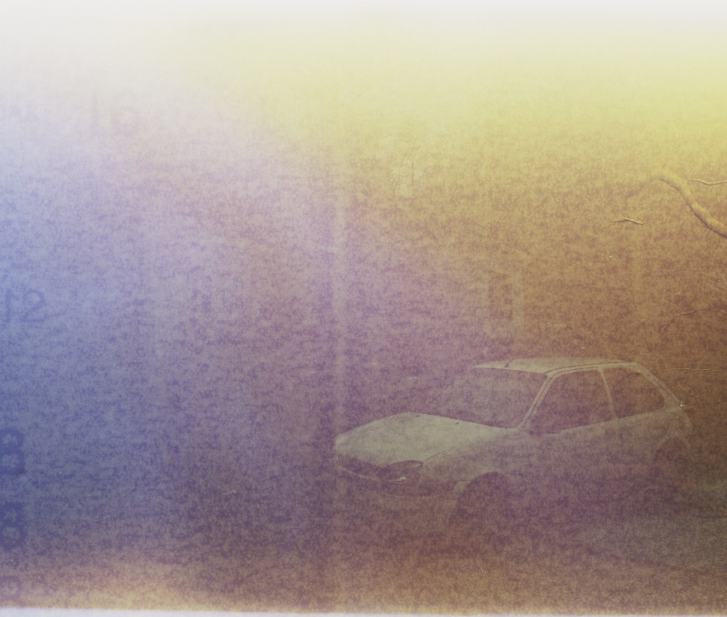
Figuur 4 - Mislukt beeld

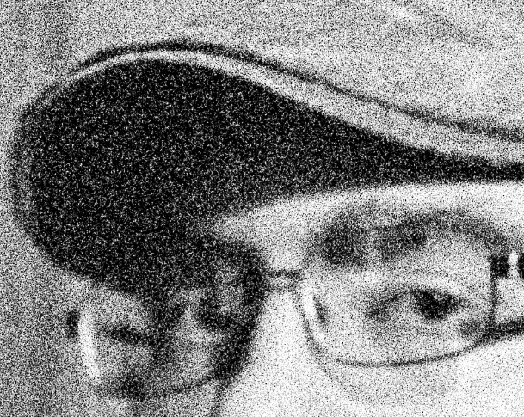

Figuur 5 - Voorbeeld korrel

Zwart-wit versus kleur
Ik fotografeer momenteel (ook in dit project) het meeste van mijn beelden op zwart-wit film. Toch probeer ik er altijd subtiele oplevingen van kleur in te verwerken. De reden voor mijn voorkeur naar zwart-wit film is zowel technisch als artistiek gegrond. Aan de ene kant is het dynamisch bereik en de ‘ruimte om foute belichtingen te redden’ bij zwart-wit film veel groter dan bij kleurenfilm. Je kan ook gemakkelijker ‘pushen (iso waarde verhogen)’ of ‘pullen (iso waarde verlagen)’ met deze films naar doorgaans elke iso waarde die je nodig zou kunnen hebben. Ik wissel in dit project vrij vaak van iso (100 iso-25600 iso) dus dit komt voor mij ook goed uit. Je hoeft je dus ook geen zorgen te maken als je een minder lichtgevoelige film bijhebt op een donkere plek. Gewoon pushen en het komt allemaal goed. Aan de andere kant fotografeer ik voornamelijk met zwart-wit film omdat ik vind dat kleuren soms kunnen afleiden van het onderwerp. Vaak overheerst kleur in mijn beeld te fel, en dat was al zeker het geval met dit project. Bij een zwart-wit beeld komen naar mijn mening de andere elementen zoals compositie, lichtinval en contrast veel meer tot hun recht. Toch verplicht ik mezelf om ook regelmatig in kleur te fotograferen. Kleur kan namelijk ook zeer interessant zijn om mee te werken. Zo probeer ik in dit project een balans te vinden tussen zwart-wit en kleur. Ik probeer een harmonisch geheel van alle verschillende elementen te verkrijgen door ze op een juiste manier te combineren.

Inspiratie en invloeden
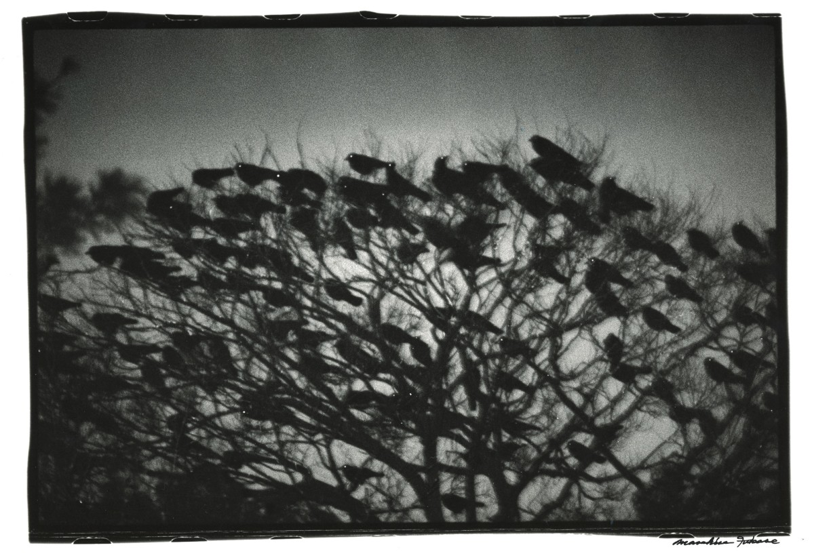
Uiteraard heb ik als beeldend kunstenaar ook mijn stijl in dit project laten beïnvloeden door externe factoren (buiten frustraties naar de samenleving om). Voor de verstilling en rust heb ik me niet alleen door die interne frustraties laten leiden, maar heb ik ook naar twee belangrijke fotografen gekeken, namelijk Fukase Masahisa en Toon Michiels. Fukase heeft een boek, genaamd ‘Ravens’. In dit boek legt de fotograaf de gevolgen van zijn scheiding vast. De reeks is begonnen op het moment dat hij met de trein terug naar zijn thuisdorp reisde. De raaf staat centraal als onderwerp en de stijl wordt gekenmerkt door melancholische landschappen en donkere, korrelige beelden. Zijn metaforische en impressionistische stijl van fotograferen brengen een enge en stille melancholische sfeer over. Net die sfeer is hetgeen mij heeft geïnspireerd. Ik herken ook in mijn project deze sfeer. De metaforische kant van Fukases’ werk is voor mij de belangrijkste invloed geweest bij dit boek. In mijn beelden zijn er veel metaforen omtrent vrijheid en alternatieve levenswijzen terug te vinden. Die melancholiek en stilte in mijn werk komen door de invloed van het boek van Fukase, maar ook door het feit dat ik een zeer zware mentale klap heb gehad aan het begin van het schooljaar. Ik werd gediagnostiseerd met ‘randpsychose’. Ik heb hierdoor zware medicatie moeten nemen en hierdoor ben ik bijna tot aan een dieptepunt gezonken. Ik was uitgeput, en kon niet meer gemotiveerd verder werken. Na een periode van enkele maanden ben ik gestopt met de medicatie. Deze had namelijk te veel negatieve effecten. Na een tijdje begon mijn motivatie gestaag terug te komen, maar ik wist nog steeds niet welke kant ik uit wou gaan met mijn project op dat moment. Ik zat vast en wist niet meer wat die stilte en rustige sfeer in mijn beelden wilden zeggen. Ik had mijn stem verloren. Door onder andere naar de beelden van Fukase te kijken kwam ik stilaan terug op ideeën en wist ik weer wat te doen. Die stille sfeer was onbewust een reflectie van hoe ik mezelf voel, en dat was zeer gunstig om de sfeer in mijn werk te versterken, en om van hieruit een rode draad te trekken doorheen het project om hiermee weer nieuwe beelden te gaan maken.
Figuur 6 – Ravens of solitude, Fukase Masahisa

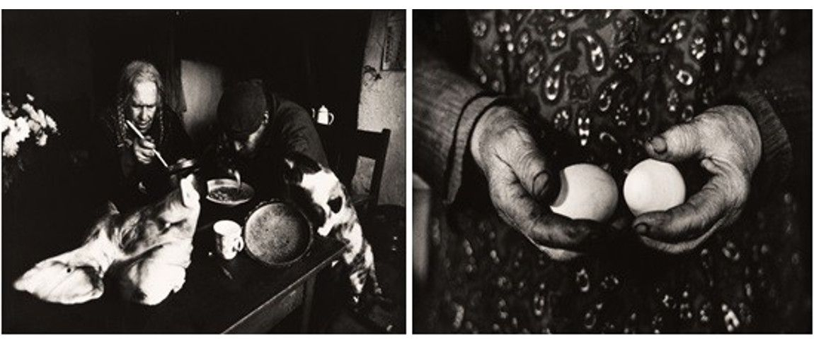
Een tweede persoon die me beïnvloed heeft is fotograaf en ontwerper Toon Michiels, met zijn boek “zeldzame mensen”. Het boek op zich oogt zeer klassiek en laat het dagelijkse leven zien van een oud koppel. Ook die hele stille, rustige sfeer is in het boek te herkennen, maar het belangrijkste aan dit boek was het contrast tussen de tijdsgeest waarin dat oudere koppel leefde en de tijdsgeest waarin het uitkwam. In 1972 ontmoette Toon de twee mensen op hun boerderij en hij vond bij deze mensen waar hij al lang naar op zoek was. Op een hele verstillende en romantische manier legt hij het leven vast van de twee mensen die nog leven alsof ze in de jaren ’20 zijn. Dit kwam voor jongere mensen uit de jaren ’70 heel vreemd over, omdat die oudere generatie ervoor heeft kunnen zorgen dat twee tijdsgeesten in harmonie zij aan zij konden bestaan en ze dusdanig in hun eigen wereld konden leven, op hun eigen ritme. Ik probeer ook op een bepaalde manier de contrasten tussen tijdsgeesten vast te leggen bij mijn werk. De bewoners van het pand in Hasselt zijn ook niet up to date met de meeste moderne technologieën en nieuwtjes. Het lijkt alsof de tijd in het pand enkele decennia heeft stilgestaan. Er wordt nog met hout en gas gestookt en gekookt, er is geen tv, er is geen dubbele beglazing, … Dat staat in groot contrast met de geavanceerde technologieën die we vandaag de dag zien en kunnen kopen. Het is voor de bewoners ook een bewuste keuze om niet helemaal mee te gaan in al deze nieuwigheden en al zeker online en op sociale media zijn ze amper te vinden. De vervreemding en subtiele dingen die anders zijn in het pand zijn dan ook te zien in de beelden die ik maak. Ik heb deze dingen bewust subtiel gefotografeerd omdat ik het contrast niet te letterlijk wou gaan tonen omwille van het gevaar voor clichés.
Figuur 7 - De verstilling en maatschappelijke contrasten in het werk van Toon Michiels
Een laatste grote invloed is mijn hoofdpromotor Teun van der Heijden. Hij was degene die me constant aanspoorde om verder in die rust en verstilling te gaan zoeken en om hierrond mijn verhaal op te bouwen. Ook heeft hij me afstand leren nemen van mijn werk, en heeft hij me ook leren verder zien dan alleen het beeld en zijn betekenis. Bij het maken van het boek hebben we de rode draad van de sfeer in het project helemaal doorgetrokken. Die rust, stilte en zoektocht zijn heel duidelijk weerspiegeld in de opbouw van het boek. Ik heb ook zeer veel over de ambacht van het boekmaken kunnen leren.

Onderzoeksproces
Ik wilde eerst tonen hoe krakers leven en hoe ze zich afzetten tegen deze oneerlijke kapitalistische maatschappij. Ik zag dit verhaal in mijn beelden, maar ik zag ook nog andere dingen. Na enkele maanden zag ik in de beelden die ik gemaakt heb een grote evolutie, van het meer figuratieve naar het meer abstracte. De beelden werden stiller en romantischer, en ik begon me af te vragen of ik niet iets anders wou vertellen dan ik voordien wou bedoelen. Mijn brein begon te borrelen en ik kwam op het idee dat ik mijn eigen reis en zoektocht aan het documenteren was. Hieruit is een eerste groot probleem begonnen. Mijn beelden waren té persoonlijk geworden, en het publiek dat ernaar keek begreep niet meer wat de beelden betekenden en waar het verhaal nu eigenlijk over ging. Er was meer context nodig. Na veel reflectie en gesprekken met mijn promotor Teun van der Heijden en fotograaf Lisa Van Damme (mentormentor) ben ik tot de conclusie gekomen dat ik te ver aan het zoeken ben binnen mezelf, en hierdoor mijn oorspronkelijke idee verdrongen is geraakt. Ik heb besloten om het niet meer té persoonlijk te maken, maar mezelf er nog steeds proberen bij te betrekken. Ik wilde oorspronkelijk een documentaire maken en dat ga ik ook doen. Ik wil het kraken vastleggen en hetgeen ik doe met mijn vrienden van het kraakpand. Hier ga ik nog steeds een deel van mezelf proberen in te steken. Ik leg de menselijke handelingen vast, alsook taferelen en stillevens die ik vind. Vanaf hier is de ware zoektocht begonnen. Wat maakt mijn project nu juist zo interessant? Wat vind ik interessant? Met nog steeds dezelfde beeldstijl, zocht ik verder naar nieuwe beelden voor het verhaal dat ik aan het creëren was. De zoektocht die ik maakte naar de meest subtiele dingen in het pand in Hasselt was een uitdaging voor mij. Ik ben op een plaats waar ik zeer vaak kom, en dan kan je al snel denken dat je alles al gezien hebt. Ik had het gevoel dat ik al uitgekeken was op de plaats waar ik het meest kwam. De beste manier om dit gevoel tegen te gaan was om mijn zoektocht naar interessante dingen te vernauwen, en om terug te gaan naar de essentie die in mijn beelden te zien is, namelijk die rust en verstilling. Er zijn tal van kleine stillevens te vinden, en tal van interessante taferelen en details die je op een andere plaats niet kan vinden. Na het verzamelen van die nieuwe beelden van stillevens en details, werd het al snel duidelijk dat er iets menselijk mistte, namelijk portretten. De zoektocht ging dus voort: Ik had portretten nodig, maar wie vind ik interessant? Er was nog steeds het bijkomende probleem van hoe ik deze rust en verstilling gecombineerd met het kraken en anarchisme zou tonen, zonder in clichés te hervallen. Ondertussen ben ik ook aan de samenstelling van een chronologie voor het boek begonnen, en aan het nadenken over een eventuele expo met een deel van de beelden uit het boek. Dit is in samenwerking met mijn promotor. Vanaf het moment dat ik ben teruggekeerd naar die essentie is het eigenlijk heel snel beginnen gaan. Na veel rolletjes film erdoor te jagen waren er al een groot aantal beelden in de verhaallijn van het boek geraakt. Er wordt sterk gefocust op de rust en verstilling in de beelden, en zo werd de essentie die ik zoek rechtstreeks weerspiegeld in de manier waarop ik fotografeer. De portretten waren ondertussen binnen, en ik had weer vernieuwende inzichten verworven. Ik had enorm veel trucjes en technieken geleerd over de omgang met je onderwerp bij een portret.
Ik ben nu ook samen met Teun begonnen aan de lay-out van het boek. Het zal een groot boek worden dat iets vierkantiger oogt dan een standaard A4 formaat, en het zal pagina’s hebben met verborgen foto’s en uitflapstukjes die je als het ware moet ontdekken. Zo reflecteert de opbouw van het boek de zoektocht die ik dit jaar gemaakt heb, maar ook de intimiteit, rust en verstilling die zo belangrijk is in mijn verhaal.
De laatste aanpassingen zijn gedaan en het boek is eindelijk klaar om gedrukt te worden. Het zal gedrukt worden door middel van een indigopers. Deze nieuwe techniek is goedkoper dan offset en is zeer geschikt om kleine oplages en zeer specifieke dingen aan het boek te kunnen drukken, en heeft hiervoor minder papier en inkt nodig dan een offset pers, dankzij de kortere opwarmtijd. Ik heb besloten om naast het boek ook nog prints aan de muur te hangen. Om de intimiteit te bewaren gaan er niet te veel beelden opgehangen worden. Het gevoel dat in het boek wordt gecreëerd mag zeker niet verloren gaan bij het ophangen van prints aan de muur.
Als ik terugkijk naar het hele proces dat ik doorlopen heb, merk ik dat er veel shifts gebeurd zijn in het theoretische denkkader rond mijn project, Ik heb een hele reis met mezelf doorlopen en ik heb zeer veel nieuwe dingen bijgeleerd. Ik ben op bepaalde momenten stilgevallen, en op andere momenten was ik te ver aan het zoeken, terwijl ik bij het fotograferen onbewust altijd trouw ben gebleven aan mijn oorspronkelijke idee.

- CONCLUSIE

Besluit
Hetgeen ik geconcludeerd heb uit mijn onderzoek, mijn reis door eigen gedachten en kraakpanden is simpel. Rust en vrijheid zijn voor mij allebei zeer belangrijke waarden geworden. In onze samenleving is er nog nauwelijks tijd voor rust, en al zeker niet voor vrijheid en autonomie. Kraken en anarchisme zijn een heel belangrijk onderdeel geweest in de zoektocht naar een eigen identiteit en plaats in deze wereld, en ik heb eruit geleerd dat ik altijd mezelf zal kunnen zijn, zolang ik maar weet op welke manier ik dit moet klaarspelen. Ik heb geleerd dat het systeem waar wij in leven helemaal verkeerd is opgebouwd en geëvolueerd, en dat ik hier zo weinig mogelijk deel van wil uitmaken. Het feit dat ik dit niet wil is oké, en niemand kan me zeggen wat ik moet doen. Het zoeken in de theorieën van het anarchisme, maar ook in mezelf hebben me geleerd om kritisch en constructief naar mezelf en mijn handelingen te kijken. Ze hebben me tot een beter mens gemaakt en geleerd hoe ik als kunstenaar een zeer belangrijke rol voor mezelf en de maatschappij kan betekenen. Wat heel belangrijk is, is kritisch durven kijken naar de dingen waar je altijd al gewend aan bent geweest.
Ik hoop dat door het tonen van de rust en de manieren waarop de onderzochte individuen en ook ikzelf met de wereld rondom zich omgaan een soort van inspiratie of ruggensteun kan ontstaan voor degenen die mijn werk zien. Ikzelf sta door dit project in ieder geval sterker in mijn schoenen dan ooit, en het heeft mij als persoon in een positieve zin verandert.
Heel belangrijk is dat ik ook nieuwe technieken omtrent boeken maken en constructieve feedback geven heb geleerd. Dankzij mijn promotors, medestudenten en andere mensen die een bijdrage hebben geleverd, heb ik dingen geleerd die ik voor de rest van mijn leven als beeldend kunstenaar zal kunnen gebruiken.

Dankwoord
Ik wil graag mijn grote blijk van dank uiten aan de volgende personen:

Iedereen die meegeholpen heeft, iedereen die behulpzame feedback of een mening gaf, alle begeleidende en betrokken docenten, mijn psychiater, mijn vrienden, mijn vriendin, ouders en grootouders.

Bedankt voor de constante steun en om altijd in me te geloven.

Ik wil ook nog een extra grote dank uiten aan:

- Dirk Reynders:
Voor de behulpzame feedback en om altijd klaar te staan voor mij en mijn medestudenten (zelfs in de late uurtjes).

- Jan Vandormael:
Om niet enkel mijn psycholoog te zijn die me behandelt, maar om vooral mijn wijze filosoof te zijn die me altijd nieuwe inzichten en lectuur geeft en me enorm vooruithelpt op levensbeschouwelijk vlak.

- Teun van der Heijden:
Voor de hulp met het boek, en om me hopen waardevolle dingen te leren en inzichten te geven die me altijd zullen bijblijven en helpen in mijn carrière als fotograaf en kunstenaar.

- Alle betrokkenen van het kraakpand in Hasselt:
Zonder jullie hulp was dit project nooit tot stand gekomen.
- BIBLIOGRAFIE

Afbeeldingen
Figuur 1:
Eigen afbeelding
Figuur 2:
Pyramid of Capitalist System. (z.d.). [Illustratie]. Wikipedia. https://upload.wikimedia.org/wikipedia/commons/b/bf/Pyramid_of_Capitalist_System.png
Figuur 3:
Onbekend. (z.d.). [Illustratie]. Pinterest. https://nl.pinterest.com/pin/423197696208919531/
Figuur 4:
Eigen afbeelding
Figuur 5:
Eigen afbeelding
Figuur 6:
Fukase, M. (1986). The solitude of ravens [Foto]. Michael Hoppen Gallery. https://www.michaelhoppengallery.com/exhibitions/127/overview/#/artworks_standalone/10109
Figuur 7:
Michiels, T. (1986). Zeldzame Mensen [Foto]. Digifotopro. https://www.digifotopro.nl/archief-toon-michiels-geschonken-aan-nederlands-fotomuseum

Artikels
Allegorie van de grot. (2020, 30 juni). In Wikipedia. https://nl.wikipedia.org/wiki/Allegorie_van_de_grot
Anarchisme. (2020, 18 juni). In Wikipedia. https://nl.wikipedia.org/wiki/Anarchisme
Atalanta. (z.d.). Anarchisme? Tis dat? Atalanta.
Broeke, A. T. (2009, 5 maart). Materialisme maakt niet gelukkig. NEMOKennislink. https://www.nemokennislink.nl/publicaties/materialisme-maakt-niet-gelukkig/
Cort, G. (2016, 3 december). ‘De val van het kapitalisme is onafwendbaar’. De Standaard. https://www.standaard.be/cnt/dmf20161202_02605512?&articlehash=8AE63AF559AE00FA90BFAF9A3097C8A14BCEE017AA874C42E2749E577D93A9A9F48ED41ECED4A0BED4D8146B95233958EACC2B69DF99B2EE20D8B83999083B2D
Dirk De Wachter & Paul Verhaeghe: “Het normale leven is waanzin geworden, maar we merken het niet eens”. (2019, 30 december). Humo. https://www.humo.be/nieuws/dirk-de-wachter-paul-verhaeghe-het-normale-leven-is-waanzin-geworden-maar-we-merken-het-niet-eens~bfc56d16/
Druckerman, P. (2018, 22 juni). How Modernity Invented the Midlife Crisis. The Atlantic. https://www.theatlantic.com/family/archive/2018/05/the-invention-of-the-midlife-crisis/561203/

Lewis, T. (2020, 20 februari). Jonge mensen kraken weer, ook in Rotterdam. NRC. https://www.nrc.nl/nieuws/2020/02/20/jonge-mensen-kraken-weer-a3991004?fbclid=IwAR1Fwkvr9PNMFPhiOIquRHUd95DHb_YrOtECzsw21nHSwp_SrSdTbdIzAJ0

Redactie. (2020, 26 maart). Jambon wil opnieuw meer mensen aan het werk: ‘Te makkelijk naar technische werkloosheid gegrepen’. De Morgen. https://www.demorgen.be/nieuws/jambon-wil-opnieuw-meer-mensen-aan-het-werk-te-makkelijk-naar-technische-werkloosheid-gegrepen~bf552c31/?referer=https%3A%2F%2Fwww.google.com%2F
Renton, D. (2020, 1 juli). Thousands of renters could be evicted in June. Will the government protect them? The Guardian. https://www.theguardian.com/commentisfree/2020/may/08/renters-evicted-june-tories-pledge-coronavirus-landlords
Tankersley, J., Haberman, M., & Rabin, R. C. (2020, 23 maart). Trump Considers Reopening Economy, Over Health Experts’ Objections. The New York Times. https://www.nytimes.com/2020/03/23/business/trump-coronavirus-economy.html
The Matrix. (2020, 20 augustus). In Wikipedia. https://nl.wikipedia.org/wiki/The_Matrix
Vanderbeeken, R. (2012, 31 augustus). Identiteit. Een maatschappijkritiek van psychoanalyticus Paul Verhaeghe. www.dewereldmorgen.be. https://www.dewereldmorgen.be/artikel/2012/08/31/identiteit-een-maatschappijkritiek-van-psychoanalyticus-paul-verhaeghe/

